出國報告（出國類別：訪問）

「日本博士級人才動態調查及研究學者多元生涯培育」訪問計畫

服務機關：行政院國家科學委員會
姓名職稱：彭麗春副處長
詹文旭科長
鄭瓊芬科長
派赴國家：日本
報告日期：2013.1.2
出國時間：2012.10.21-2012.10.27
摘 要
根據行政院經濟建設委員會結合經濟部、教育部、勞工委員會及本會等部會，認為目前國內面臨人才供需失衡，人才培育不符需求的困境。中段人力過剩，頂尖創新人才與基礎技術人才不足，國際化程度不足，不易吸引國際人才以及培養具備全球移動能力的人才，造成國際人才競逐失利等人才危機。而培育與延攬國內外優秀學術科技人才一直是本會的施政重點，藉由多元化的補助措施及卓越研發環境的建構，協助學研機構培育與延攬國內外優秀的學術人才，厚植研發能量，並提供研究人員專業發展機會，強化獨立研究能力，提升學術研究水準，扎根研究人力。本計畫即期望透過了解鄰近國家日本的作法，以為借鏡。
日本面對少子化及高齡化，在人才的培育及重點方向均努力與未來人口結構需求作結合，也透過提供博士生課程輔導，加強博士生與產業的結合，多元化博士人才的職涯規劃與發展，而在傳統的學術研究領域也提供培養年輕學者獨立研究的機會，讓年輕學者有啟動研究經費並有一定任期可安心穩定的投入研究，均獲有不錯的成效，是臺灣可以學習的。
此外，近幾年來跨國競爭挖角國內人才，企業員工流動導致侵害營業秘密事件層出不窮，如何保護國內企業營業秘密為目前亟須正視的課題。藉由觀摩日本不正競爭防止法有關營業秘密規範，作為我國相關法制之參考及借鏡。
關鍵字：科技人才、博士後研究、年輕學者、營業秘密
目 次

壹、緣起及目的 1
一、國科會現行培育人才相關措施 2
二、日本科技人才政策 3
三、目的 5
貳、參訪單位及活動紀錄 5
一、文部科學省科技政策研究所(NISTEP) 5
二、三菱總合研究所(MRI) 8
三、駐日本科技組 10
四、獨立行政法人科學技術振興機構(Japan Science and Technology Agency, JST) 12
五、早稻田大學(Waseda University) 14
六、筑波大學(Tsukuba University) 16
參、心得及建議 17
一、心得 17
二、建議 18

壹、緣起及目的
人才是國家發展的資源，而優質的人力更是國家發展的根本。臺灣過去憑藉充沛的人力資源，造就可觀的經濟成就。然而，隨著我國面臨少子化與高齡化社會的問題，對於科技人才的供給，以及產業的需求，都有重要的連帶效應。例如：高等教育市場的萎縮、科技人力的老化與欠缺等，皆需審慎思考因應對策。根據博鰲論壇研究院提出的亞洲競爭力2012年報告中指出，我國在37個國家中，人力資源的評鑑結果連續兩年蟬聯第一，顯示臺灣是個高素質人力的國度。然而，在國際競爭日趨激烈的環境下，各國為吸引優秀人才，紛紛提出優惠政策與獎勵措施，人才爭奪已成為本世紀主要的戰場。因此，政府近年來不斷強調對「培育人才」的重視，希望從育才、留才及攬才三方面同時著手，以因應21世紀知識經濟時代下全球化的挑戰。
再者，根據「2010年科學技術統計要覽」，臺灣目前研究人力資源共計256,019人，具博士學歷者有33,694人，其中約有72%(24,261人)集中在高等教育部門，如加計政府及非營利研究機構，集中情形更為提高。目前國內每年有約三千多名博士畢業，再加上國外學成歸國的博士，供過於求的情形讓博士畢業後的就業競爭更加激烈，雖然過去在政府廣設大學的政策下，已增加不少師資需求，近年來國內高等教育亦已陸續培育出許多的優秀人才，特別是具有博士學位之人才，雖對提升國家社會整體水準，有極大助益外，但相對的，原已市場飽和且需具博士專業的工作機會，在爭取者眾的情形下，原已出現供需失調的現象，更臻明顯。過去博士人才畢業後，大部分都以在大專校院任教為主，根據教育部統計，在大學校院中，助理教授以上具博士學位之比率83學年為76.95%(公立78.41%，私立73.75%)，至99學年達87.74% (公立91.48%，私立84.78%)，增加10.79%。在專科學校專任教師具博士學位的比率亦大幅增加，83學年為38.60% (公立33.93%，私立43.10%)，至99學年增至90.83% (公立93.97%，私立89.89%)，增加52.23%。但臺灣在少子化問題愈來愈嚴重的影響下，學生人數愈來愈少，大專校院師資需求亦日趨飽和。根據教育部統計，近五年來大專校院學生數成長幅度約在1%上下，98學年度甚至為負成長，亦象徵臺灣學生人數逐漸轉為負成長，臺灣「少子化的現象」已逐漸影響大專校院的學生人數，於此情形下，大專校院的專任教師數近幾年的成長幅度亦已不若以往，增聘員額政策已日漸保守，顯示博士畢業生就業已不若以往容易，博士畢業後人員想直接占得一席正式教職將愈來愈困難。博士畢業人員的生涯規劃變得重要且朝向多樣化改變。
立法院第7屆第4會期院會紀錄（2010年1月18日第99卷第5期公報第73頁）特別提出：「要求教育部與國科會及其他相關部會研議，於3個月內提出辦法，協助大學建立博士後研究制度，並引導該等博士後研究人員至國內外研究機構、法人及公民營企業從事產學合作研究，並考慮承認該段時期的經歷為爾後從事教學工作的年資。如此一方面可紓解博士後的教職壓力，另一方面又可充實教學實務經驗。」2010年1月23日、24日由行政院主辦之「全國人才培育會議」，其中一項議題結論之推動策略為：「高階研發人才之培育，應建立產學研培育的平台。針對未來重點產業發展領域而產業本身無法自行培育者（例如：生物科技、文創產業），透過大學及法人機構，建立博士後研究的機制，提供培訓的平台，培育業界所需的高級研發人才。」根據行政院經濟建設委員會結合經濟部、教育部、行政院勞工委員會及行政院國家科學委員會（以下簡稱本會）等部會，認為目前國內面臨人才供需失衡，人才培育不符需求的困境。中段人力過剩，頂尖創新人才與基礎技術人才不足，國際化程度不足，不易吸引國際人才以及培養具備全球移動能力的人才，造成國際人才競逐失利等人才危機。而培育與延攬國內外優秀學術科技人才一直是本會的施政重點，藉由多元化的補助措施及卓越研發環境的建構，協助學研機構培育與延攬國內外優秀的學術人才，厚植研發能量，並提供研究人員專業發展機會，強化獨立研究能力，提升學術研究水準，扎根研究人力。本計畫即期望透過了解鄰近國家日本的作法，以為借鏡。
鑒於近幾年跨國競爭形勢嚴峻，國外高科技產業頻頻挖角國內產業人才，人才流動陸續發生數起侵害營業秘密事件紛爭，如何保護國內產業營業秘密為目前亟須正視的課題。美國為保障國內企業經營者的經濟利益，1996年國會通過「經濟間諜法案(The Economic Espionage Act , EEA)」，企業經營者得透過公權力調查經濟間諜行為，配合極重刑罰規定，以遏阻外國政府背後支持竊取營業秘密之行為，有效地保護私法上營業秘密。由於我國現行營業秘密法係於85年1月17日制定公布，對營業秘密之保護規範一如早期日本不正競爭防止法，偏重民事責任，除一般犯罪行為適用刑法之竊盜、侵占、背信、詐欺、洩漏工商秘密等罪之刑責外，並無其他刑事責任之特別規範，引發產業界呼籲政府增訂或加重侵害營業秘密之刑責，以嚴懲侵害營業秘密行為。又營業秘密法雖由經濟部智慧財產局主政，惟為保護涉及國家安全重要敏感科技，以保障企業核心技術及智慧財產權，本會另分別於91年、94年間研擬科技保護法（敏感科學技術保護法）草案，擬就敏感科學技術輸出進行管制。該草案最終雖未能順利完成立法，惟為避免我國因高科技研發成果或資料之不當外流而損害國家安全或損及我國經濟競爭優勢，就政府資助涉及敏感科技項目之研發成果，業已訂有「政府資助敏感科技研究計畫安全管制作業手冊」管制，規範其公開程序。

一、本會現行培育人才相關措施
根據本會101月10月11日應立法院第8屆第2會期教育及文化委員會第9次全體委員會議邀請，於立法院說明「人才培育與發展」(我國當前人才養成、學用落差、青年就業與生涯發展系列問題)報告，整理如下：
  - 近幾年，因為國內大學廣設博士班，在國內攻讀博士學位機會已不像早年困難，再加上國內科技產業發展快速，人才需求孔急，出國攻讀博士學位人數降低，形成與國外學術界交流往來亦形減少。因此，本會基於協助國內人才培育的理念，另外提供資源讓取得博士學位人員可以到國外研究單位從事短期博士後研究工作，以提升博士後人員的學術能見度及建立國際學術網絡，如「補助赴國外從事博士後研究作業要點」，每人可獲得1年60萬元新臺幣的補助公費；訂定「補助國內專家學者出席國際學術會議作業要點」，讓有需要的博士後研究人員可以額外個案申請出國所需機票費、生活費及註冊費等經費補助；及在「補助任務導向型團隊赴國外研習作業要點」裡，提供參與之博士後研究人員每人每年上限新臺幣130萬元補助公費。
  - 本會101年邀集中央研究院、教育部、行政院科技會報共同推動行政院「尖端科技人才國際培育方案」，方案目的在遴選我國優秀年輕人才赴國外優質研究機構，學習尖端科技，以落實擴大公費育才。透過策略性選擇我國未來所需之尖端科技領域，並慎選優質研究機構，以全球排名前30名機構為範圍，公費甄選優秀學生攻讀博士學位或從事博士後研究工作。所需經費由行政院科技會報出資2,500萬元、本會4,500萬元與教育部8,000萬元，將現行規模擴大約三成。本會執行的部分，係選送博士後研究人員前往國外知名研究機構，本會選定之尖端科技領域，從事1-2年之博士後研究。此外，方案執行時，亦推動海外院士引薦之機制，藉由海內外知名學者或院士參與選才並協助推薦，提高學生進入頂尖學術領域的機會。
  - 本會現行訂有「補助延攬客座科技人才作業要點」及「補助延攬研究學者作業要點」，提供博士後研究人員申請相關補助經費，其中博士後研究人員每年約核定補助1,000人次，2007年起以行政院產業人力套案設定在三年內逐步提升博士後研究人數，且2009年因為金融海嘯的影響，為免引發失業潮，政府以振興經濟方案－培育優質人力計畫提供補助各大專校院及研究機構增聘博士後研究人力，使得2009年整體投入研究的博士後人力達2,625人次，2010年亦維持為2,679人次。現行補助重點為聘期應配合研究計畫之執行期限，最短不得少於三個月，最長以一年為一期，期滿如為繼續未完成工作或為延伸研究計畫之需要，且其研究績效良好者得，得申請續聘。但研究發展成果績效良好，繼續延長將產生更大績效，或延伸研究發展計畫，以開創新研究領域者，得敘明具體理由申請續聘。補助項目為工作酬金每月新台幣56,650元~77,250元以及年終工作獎金。另有機票補助、保險費及離職儲金。除此之外，本會不再補助其他項目，如專屬於博士後研究人員的研究經費或出國進修、參與學術交流或研討會的費用。
  - 健全科研計畫補助制度，提供優質科研環境
除了攬才與留才在薪資上的彈性之外，同等重要的是提供一個讓人才得以充分發揮所長的科研環境。支援學術研究為本會的三大任務之一，在學術研究之推動策略上，包含向下扎根、厚實中堅及向上提升，都是本會長期重視且積極推動之工作，透過各階段研究計畫的補助，提供不同資歷研究人員實質培養人才的效果。在向下扎根方面，包括學者發揮創意的自由型研究計畫、以及提供年輕學者新進人員計畫、優秀年輕學者研究計畫、研究學者專題研究計畫；在厚實中堅方面，則推動跨領域整合型研究計畫培養跨領域人才，卓越領航、尖端研究計畫、國家型科技計畫等，增強中堅研究人員之學術研究實力；在向上提升方面，推動學術攻頂研究計畫、跨國頂尖研究中心等，以追求學術拔尖。

二、日本科技人才政策
近幾年亞洲四小龍的排序已產生變化，除了中國大陸的強勢發展，我國鄰近國家如新加坡、香港、韓國等都體認到人才是一切發展的基礎，因此也都紛紛祭出一些吸引人才的措施，而具有博士學位的高級人才，更是各國競相爭取的對象。有鑑於各國對於高階科技人才之培養日益重視，不僅投入大量資金培養碩博士班學生，從學生教育階段即展開培育及對外招收優秀學生，且對博士畢業後之生涯發展亦投入相當多的關注，包括透過各種評鑑機制、各項調查，蒐集博士後研究者的生活狀況、工作條件、就業情況、研究產出、對於博士後研究制度之看法，以及設置博士後研究職位之機構運作情況等資料，以促進博士後研究者持續投入研究的效益。
根據教育部於99年「『協助大學建立博士後研究制度』辦理情形報告」，彙集我國各駐外單位蒐整之資料發現，亞洲地區以日本及韓國為代表，其中日本的人口發展趨勢是最早出現少子化及老齡化的國家，人口減少與人口結構轉變帶來的勞動、消費及產業結構衝擊，讓日本各研究機構無不投入研究人力進行研究，政府的政策也隨著調整中。就科技人力政策而言，日本文部省為首要主管機關，其附屬機構科學技術政策研究所即長期進行研究人才的調查，在日本博士後研究現況方面，依據文部科學省科學技術政策研究所於2008年所公布之「大學、公立機關博士後研究僱用狀況調查」指出，日本2006年博士後研究人數為16,394人，其中任職於大學的博士後研究者為10,743人，占65.5%，在獨立法人機構任職者占30.5%。就博士後研究者性別年齡觀察，日本博士後研究者以30-34歲者比率最多，占44%，並以男性居多。博士後研究的資金主要以外部資金占多數（包含科學技術振興會提供的特別研究員資金，21世紀COEプログラム等政府計畫型博士後研究補助金），比率占46.0%。學校內部資金（營運交付金）則占31.1%。；另外，科學研究的支持部門，主要為特殊法人日本學術振興會(JSPS)及日本學術振興機構(JST)等，分別提供經費支援。
為了提升研究能量，日本獨立行政法人日本學術振興會（JSPS）於昭和60年設立特別研究員制度，每年提供數百個博士後研究補助。特别研究員基本上可分為兩種系統：一是博士生在學學生系統，一種是博士後研究系統。就博士後研究系統觀察，日本學術振興會將博士後研究者依其申請條件劃分為PD、SPD、RPD三種類別，其中PD是指一般博士後研究者，申請PD者必須年齡未滿34歲（部分醫學、齒學可至37歲），並且取得博士資格不滿5年，受選為PD者每月可獲得362,000日幣月薪，每年並有150萬日幣的研究補助。為鼓勵優秀的博士後研究者，日本學術振興會另會在受選為PD者當中選取特別優秀者成為SPD，並提供較高的薪資與研究費補助（月薪為46,000日幣，研究費每年約300萬）。RPD則是博士後研究者因生育、子女照顧而中斷研究，之後再返回從事博士後研究者此類博士後研究者所領取的薪資及研究費與PD相同。不管是哪種類型的博士後研究，其採用期限都是3年。在就職狀況方面，日本學術振興會指出，結束博士後研究者成為專職研究者的比率呈現逐年提高的現象，以2006年為例，該機構剛完成博士研究者當中，馬上擔任各相關研究機構專職研究者（國公私立大學教授、高等專門學校教員、國公立研究所、研究法人、民間企業及國外研究機關研究員）約為46%，一年過後擔任專職研究者為63%；5年過後達83%；10年過後達94%。畢業後還繼續從事博士後研究或擔任非專任性研究工作者則隨著時間增加，比率漸減。另外，日本學術振興機構(JST)則推動了「若手（tenure track）研究員自立的研究環境整備促進」及「博士後人材育成及職涯開發事業」補助機制。

三、目的
少子化及高齡化是先進國家陸續面臨的考驗，再加上全球化趨勢的影響，人才的流動與競逐已是全球運動，人才已是一個國家能否持續向上發展的重要基礎。人才的消長帶動了勞動、產業及消費結構的改變，而根據行政院經濟建設委員會101年8月發布的「中華民國2012年至2060年人口推計」（中推計）指出，臺灣總人口至2060年將減為1,891.8萬人，與2012年相比，減少440.0萬人。自然增加率將由2012年3.2‰，逐年下降至2022年接近零成長。臺灣人口結構與日本相近，近年更快速減少出生率，所面臨的考驗更顯嚴峻，因此，本出國計畫即希望透過考察訪問日本文部省等相關政府或研究機構，甚至大學對人才環境改變的對策之具體作法及成效，以為借鏡。具體目的如下：
(一)了解日本博士後科技人才培育管道、年青研究學者相關學術獎補助政策。
(二)創新研究人才之培養、人口負成長現象對科技人才的供需影響及對策。
(三)觀摩日本在營業秘密相關法制規範，作為我國相關法制之參考。

貳、參訪單位及活動紀錄

一、文部科學省科技政策研究所(NISTEP)
- 訪問對象: 1. Koichi Sumikura, Associate Professor, National Graduate Institute for Policy Studies (GRIPS)
2.齊藤經史(Keiji Saito)研究員, SciSIP室(economic analysis of policy issues)
- 訪問時間：2012年10月22日(星期一)
- 機構簡介：
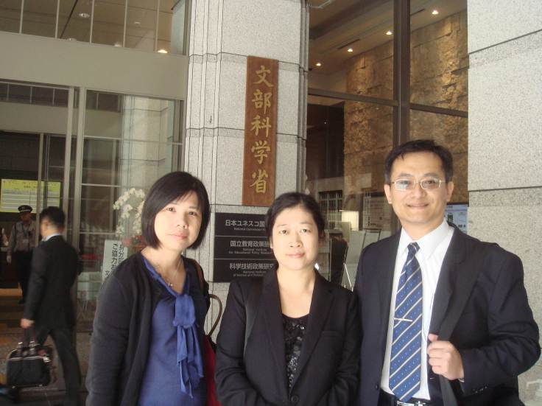
日本政府於1998年研議推動行政組織改革，2001年1月進行中央各部會改組，由原本的一府（總理府）22省廳重新調整編組為一府（內閣府）12省廳。科技行政體制在省廳重新編組後成立了兩個新的官方科技單位，分別是日本「總合科學技術會議」（Council for Science and Technology Policy, CSTP）與文部科學省。「總合科學技術會議」負責監督科技政策的的執行，文部科學省負責教育及日本政府的科技研發預算相關事宜。文部科學省下設之國家科學和技術政策研究所（NISTEP）是調查和研究有關的科學和技術政策等問題的研究機構，是日本的創新政策研究的核心機構，研究課題包括科學和技術展望，科學和技術指標，以及科學和技術人力資源。從NISTEP的組織圖可看到該組織主要的研究的方向（圖2-1）。在科學和技術的人力資源的培育和保護，是日本面臨的重要挑戰。因此，NISTEP努力投入了解實際情況，圍繞科技大學，研究生院，和其他機構的人力資源，以及現有的職業生涯，包括研究人員的國際流動性的培養。近期有關科技人力資源的研究頗多，如日本的博士和博士後研究人員，年輕的研究人員的職業生涯、就業發展，同時收集客觀評價指標和定量數據和然後進行數據分析的流動性和多元化S＆T的人力資源，期望提高組織的遷移和研究人員流動，產生人力資源的多樣化等等。
訪團成員於文部科學省大門留影(由右至左為：詹文旭科長、彭麗春副處長、鄭瓊芬科長。
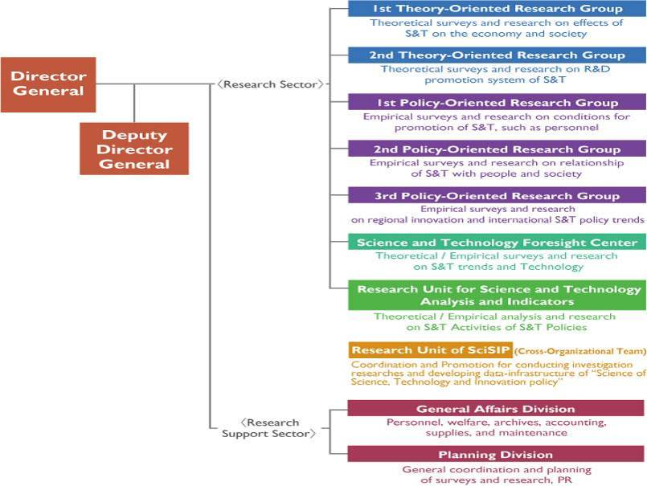
圖2-1 NISTEP組織圖
- 交流重點：
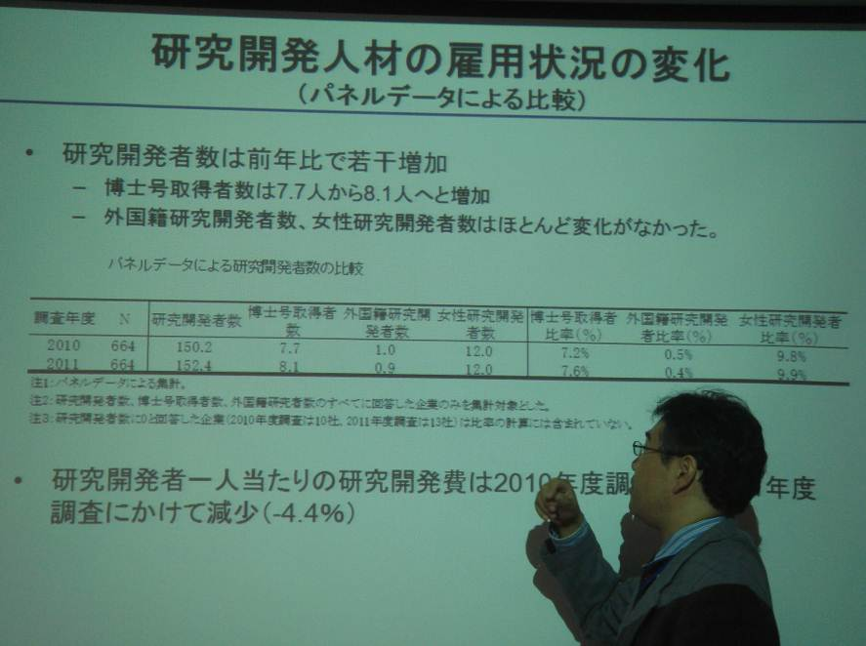
首先，Koichi Sumikura介紹了NISTEP在2011年做了一份「民間機構研發活動調查」結果報告，其中包括了日本民間機構在研究開發支出、研發者雇用情形、智財取得、國際合作關係及國家稅制等面向之調查。在雇用研發人員部分，2011年調查結果中研究開發者計有152.4人，其中7.6%具博士學位，0.4%為外國人，女性的比例為9.9%。相較於2010年，具博士學位及女性的比例只有微微成長。而每一個研發人員可使用的經費則較2010年減少約4.4%。而在雇用剛畢業人員的學歷分布上，平均1家企業約進用5名剛畢業者，其中就有3名是碩士畢業，顯見一般民間企業仍以碩士為主要需求。
Koichi Sumikura說明有關民間機構研發活動調查的結果。
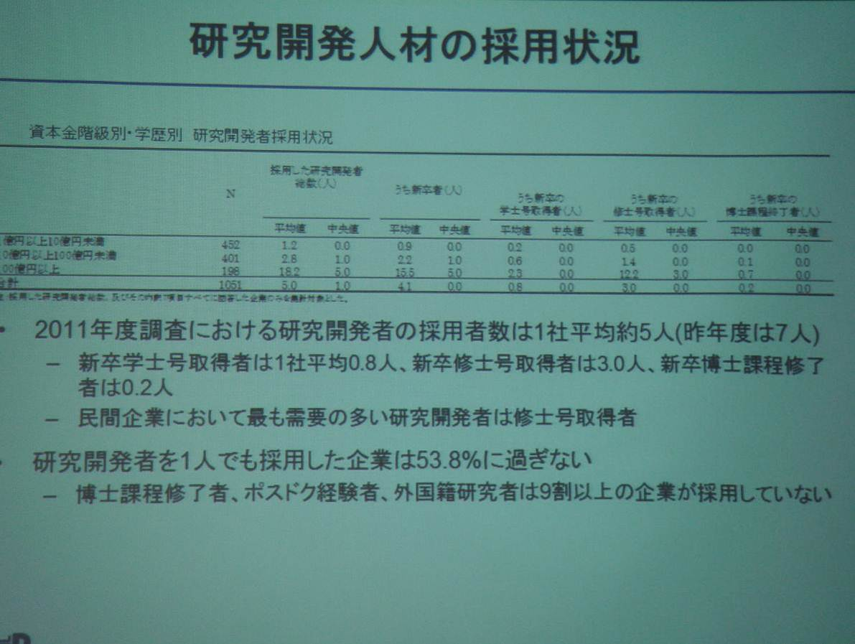
資料來源：Koichi Sumikura簡報，2012.10.22。

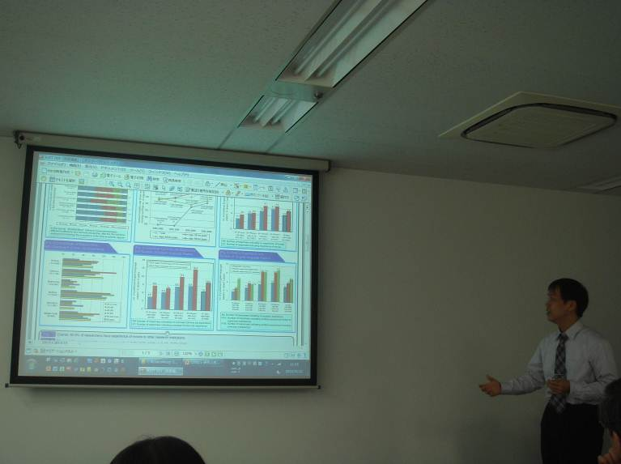
接著由齊藤經史(Keiji Saito)研究員說明有關日本研究人才的科學技術活動、獨立研究環境及博士生就業情形等調查情形。根據調查結果顯示，研究人員現職在公立研究機關及大學者，轉換研究機構的經驗較少；而約有8.9%的研究人員有海外工作經驗，其中尤以35-44歲年齡層者為最高；如果以轉換工作經驗與發表英語論文的關係來看，似乎是正相關。而博士畢業者獲得正式職務的年齡，以理工學領域約有30%左右為29歲以下，而人文領域29歲以下的比例則未達16%為最低。日本的博士畢業生是否都能學以致用呢？從齊藤的研究調查結果看來，關連性較高為理學、工學及農學（約60%），而人文社會科學則有約35%是不知道他們從事的職業的。
齊藤經史研究員說明研究調查結果。

二、三菱總合研究所(MRI)
- 訪問對象: 1. 龜井信一主席研究員，人間。生活研究本部本部長
2. 小林徹研究員，科學。安全政策研究本部，Science and Technology Group
3. 吉池由美子主席研究員，人間。生活研究本部，Human-Care Research Group
4.柏谷泰隆主席研究員，人間。生活研究本部，Human Resources Research Group
5.須崎彩斗主任研究員，科學。安全政策研究本部，Science and Technology Group

- 訪問時間：2012年10月23日(星期二)
- 機構簡介：
三菱總合研究所（MRI）於1970年成立，是日本一個民間智庫。面對資源和能源問題和環境結構性的改變，透過跨學科的方法提供解決方案以促進社會的發展。三菱總合研究所（MRI）服務對象包括政府機關、地方政府及民間企業等，目前有859名社員，資本達63億4,000萬日圓。全研究所主要從事三大領域：Think-tank事業、Consulting事業及Solution事業。在Think-tank事業裡主要分為社會公共部門及科學技術部門，面對少子化及高齡化社會來臨，MRI社會公共部門新近成立了人間．生活本部，透過研究教育，就業，福利，醫療保健和長期護理等面向，希望提高人民的生活品質。而科學技術部門科學．安全政策研究本部，是希望通過科學和技術的安全使用提供一個非常方便的安全和安全的社會。

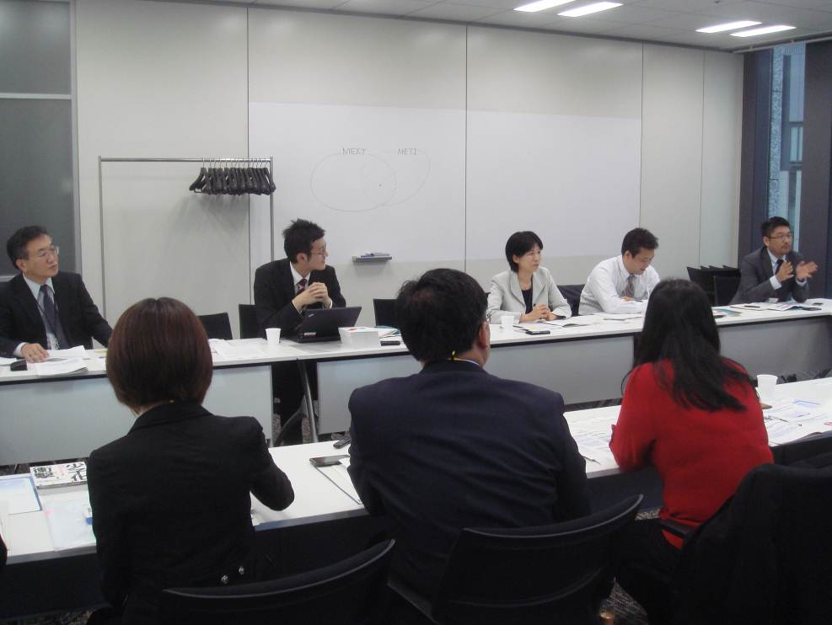
人間．生活本部龜井信一（左一）主席研究員兼本部長帶領部門人員吉池由美子（中）、柏谷泰隆（右二）及科學．安全政策研究本部小林徹（左二）研究員、須崎彩斗（右一）等人，分別就日本的人才培育、年輕研究人員的認知調查及女性參與等面向作說明。
- 參訪經過：
參訪過程中，由人間．生活本部龜井信一主席研究員兼本部長帶領部門人員及科學。安全政策研究本部小林徹研究員等人，分別就日本的人才培育、年輕研究人員的認知調查及女性參與等面向作說明。
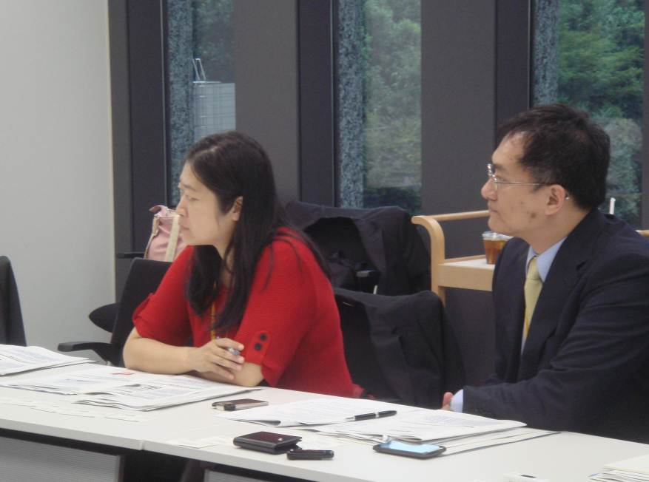
面對高齡化及少子化的衝擊，日本推估於2050年70-85歲間的人口將是人口結構的大宗，因此，有關人才培育政策也以面對高齡社會為政策方向，比如有關高齡者養護人員就預計在2025年增加100萬人的養成計畫。根據人間．生活本部柏谷泰隆主席研究員所作一份「日美中瑞4國有關年輕人的自我認知調查」結果可為參考，或進一步做一份臺灣的調查。其中如瑞典的年輕人願意為享受高福利而需要高負擔，而美國則願意享受低福利但不需要高負擔，顯見國情不同，對社會期望亦不相同，在美國及中國強調個人責任，在瑞典則較強調國家責任及社會責任。而在工作機會及態度方面，日本年輕人服從性較高、較重年資及講求安定，美國及中國創造性較高，強調實力原則，願意冒險爭取最大利益。而在自我肯定及價值觀方面，中國最強、美國次之，其次依序為日本及瑞典。對現實生活、社會及對未來的滿足感，依序為瑞典瑞典最強、中國次之，其次為美國及日本。對於夢想實踐的看法則以中國最強、美國次之，其次為瑞典及日本。年輕人赴海外的志向，其中瑞典最強、美國次之，其次依序為中國及日本。顯見日本也與臺灣一樣面臨年輕人出國留學意願降低情形。會影響到海外發展的最主要原因，計有語言能力、文化調識、與親人(家人)分離；與親密友人分離、擔心子女受教環境、對於現今及未來發展之考量、收入、沒有原因就是不願出國，及其他。經調查語言能力無論是日本、中國、美國及瑞典均是影響渠等出國發展最主要因素，其次是文化調適等。
訪團成員與MRI人員進行交換意見。
另外，跟臺灣面臨的情況類似，日本近幾年赴海外留學的人數從2004年82,945人在逐年下降中，2007年為75,156人，而海外至日本留學的人數則從2004年117,302人上升至132,720人(2009年)。目前，日本也針對留學生及延攬外國人至日本從事研究工作檢討推動各樣政策，如留學生30萬人計畫，個別大學也推動國際化的指標等等。
此外，日本有關營業秘密規範，係於1990年納入不公平競爭防止法中規定，主要目的除了在維護促進事業經營者公平競爭秩序外，也著重事業經營者商業利益之保護。日本早期對於侵害營業秘密者之課責，一如我國現行規定，除依一般犯罪行為適用刑法之竊盜罪、業務侵占罪或背信罪等刑責外，僅有民事責任，並無其他特別刑事責任之規範。為加強營業秘密之刑事保護，日本自2003年起至2011年計有6次修正不正競爭防止法，2006年修正將以不正手段取得或洩漏營業秘密之刑罰，提高至處10年以下有期徒刑，或科或併科1000萬日元罰金；2009年4月30日修正營業秘密侵害罪之要件，將原來以不公平競爭之目的之侵害行為，修正擴大至圖利、加害為目的之侵害行為；2011年再次修正不正競爭防止法，在刑事訴訟程序中強化營業秘密之保護，涉及營業秘密時應隱匿其內容，並得以不公開方式審理。此外，日本經濟產業省在2005年修訂「營業秘密管理指針」，指導事業經營者對營業秘密保護作為，以期符合法律承認之秘密管理手段。
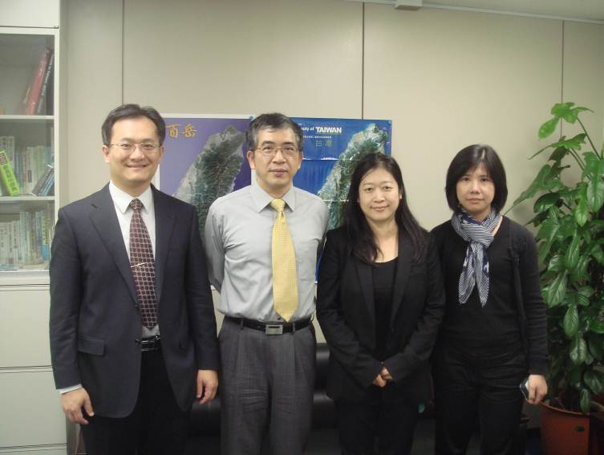

三、駐日本科技組
- 訪問對象：1.蔡明達組長
2.吳悅榮秘書
- 訪問時間：2012年10月24日(星期三)
- 機構簡介：
1980年代我國正推動改善經濟結構，擬將由勞力密集產業型態轉為技術密集產業型態。首當其衝是提昇科技水準。加上鄰國日本之科技水準高，尤其是電子、精密機械、光學等方面更凌駕歐美先進國家之上，因而引起我國向日本引進科技之殷望。於是政府積極策劃下，促成日本東亞科學技術協力協會、及我國亞太科學技術協會成立外，並在日華議員懇談會的協助下，於1982年8月間在亞東關係協會東京辦事處內設立科學組（2004年改名科技組），其人員由本會派駐，推展台日科技交流工作。科技組一直是本會在日本推動科技交流的重要單位，人員少但協助事項眾多，包括台日間博士生交流或短期進修計畫等。
訪團成員與科技組蔡明達組長(左二)於交換意見後合影。

- 參訪經過：
當日由蔡明達組長親自接待，對日本JSPS及JST等主要學術補助機構與臺灣官方往來態度及關係交換意見，同時，因應國內目前對產業人才需求及培育政策的調整，蔡組長亦就所蒐集到有關日本目前對產學橋接、生物科技產業育苗做法與訪團成員分享。

表2-1 日本特別研究員申請資格、採用期限與薪資
類別 | 申請資格 | 採用期間 | 薪資
PD | - 未滿34歲（但醫學、齒學等依據不同條件可延至35至37歲）  - 博士取得未滿5年 | 3年 | - 月薪362,000日幣(平成22年)  - 研究費：每年150萬以內
SPD | - 申請PD當中符合PD條件且特別優秀者 | 3年 | - 月薪446,000日幣(平成22年)  - 研究費：每年300萬以內
RPD | - 無年齡限制  - 過去5年內因生育、子女教養而離開者 | 3年 | - 月薪362,000日幣（平成22年）  - 研究費：每年150萬以內
資料來源：日本獨立行政法人日本學術振興會。
另外，JSPS對計畫審查制度設置了一套review reviewer的制度，對改善計畫審查制度具有良好的效果，對應於本會現正由各學門建置審查人資料庫，希望改善審查內涵，建構更具公信力的審查機制，減低申請人對計畫審查的不信任感，該制度可作為參考，但仍應考量國內對「學閥把持」、「大老專權」等不當觀感的影響。JSPS對取得博士學位人員投入研究工作所設置的特別研究員制度，除了在前面日本科技人才政策的介紹外，也提供了以下資訊，如有關PD、SPD、RPD的申請資格、採用期間、薪資與研究費補助狀況請見表2-1。而特別研究員的選考是由日本學界第一線研究者組成員審査會，以書面及面試方式審查，錄取者會到公私立大學或研究機構工作。錄取率約在10%以下，其中以人文學門申請人數最多，錄取人數也最多。在就職狀況方面，結束博士後研究者成為專職研究者的比率呈現逐年提高的現象，剛完成博士研究者當中，馬上擔任各相關研究機構專職研究者將近5成。畢業後還繼續從事博士後研究或擔任非專任性研究工作者會隨著時間增加而減少。

四、獨立行政法人科學技術振興機構(Japan Science and Technology Agency, JST)
- 訪問對象: 1.木村忠正, Program Officer, Department for Promoting Science and Technology System Reform
2.豐田政男, Program Officer, Department for Promoting Science and Technology System Reform
3.Yasuko Yamamura, Program Officer, Program Officer, Department for Promoting Science and Technology System Reform
4.藤原, 總括室長
5.安部, 室長
- 訪問時間：2012年10月25日(星期三)
- 機構簡介：
日本科學技術振興機構（JST）是根據《獨立行政法人科學技術振興機構法》而成立的獨立行政法人單位，隸屬於日本文部科學省。前身是日本科學技術振興事業團。作為實施《日本科學技術基本計劃》的核心機構，JST擔負著日本實現「科學技術創新立國」的重任，為競爭性研究經費的分配機構。機構任務係以創造技術萌芽為目的，促進從基礎研究到產業化全過程的研究開發。建設包括促進科學技術資訊流通在內的科學技術振興所必需的基礎環境，以實現日本科學技術的振興為使命。JST擔任的是“配角”，“主角”則是研究人員和使用者。
JST所實施的具體工作係按照自身制定並得到日本政府批准的中期計畫來進行。主要工作為以下內容：
(1) 創造新技術的基礎研究，促進基礎研究以解決問題，推動課題解決型的基礎研究
(2) 新技術的產業化開發，支持產學合作，促進研究成果對社會的影響及與產業界的技術移轉
(3) 促進科學技術資訊的流通，提供所有信息幫助研究人員和研究活動，促進企業科技信息共享
(4) 促進和支持國際合作研究加強科技外交，促進國際科學技術合作與戰略
(5) 促進科學技術知識的普及、增進國民對科學技術的興趣和了解（增進對科學技術的了解）
JST年度預算，以平成23年為例，總投入為117,896百萬日圓，其中政府預算撥付為104,960百萬日圓，占總預算達89%。而在前開所述工作內容的預算分配上，有近50%是放在第1項創造新技術的基礎研究，相當於我國的自由型專題研究計畫。

- 參訪經過：
首先，由豐田政男研究員說明JST對年輕學者（若手人材）的背景及目前推動的重點，這個計畫是在平成18-22年日本第3期科學技術基本計畫時所推出，主要係希望建構協助人才自主的研究環境，包括對年輕研究人員能獨立研究的支援、促進女性研究人員參與程度等。其中與支援年輕研究人員獨立研究有關之重點說明如下：
- 目的是希望年輕研究人員在競爭環境能快速整備獨立研究的資源，本計畫包含自然科學各領域，不限特定領域，但鼓勵跨領域，在5年間投入每年2.5億日圓，讓大學、研究機構及獨立行政法人等都可以申請，審查通過者可補助人事費及研究啟動經費。主要的精神是透過公開招募的方式廣徵人才，甚至以國際人才為對象，並以嚴謹的審查，讓年輕研究人員可以得到一段穩定的任期可安心的從事研究，累積研究經驗及管理技巧。JST在補助5年中每年會進行年度評鑑，並在第3年進行期中評鑑。
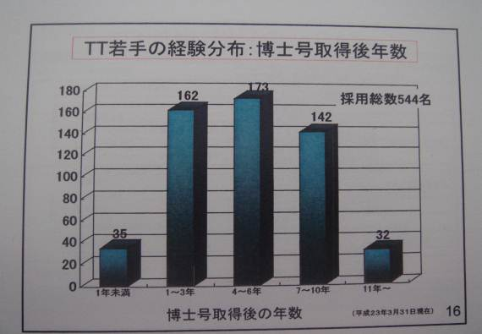
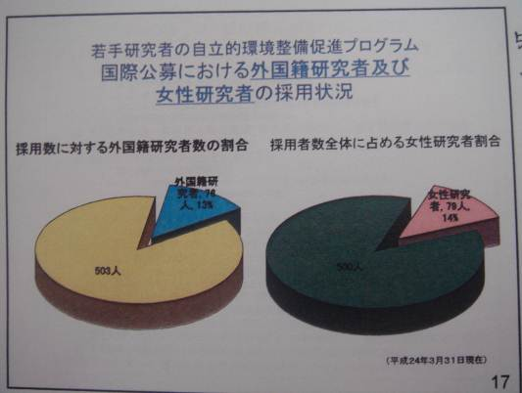
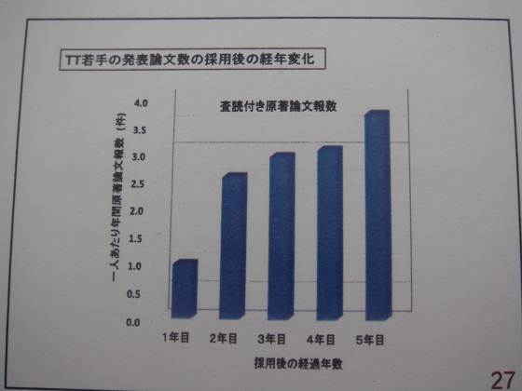
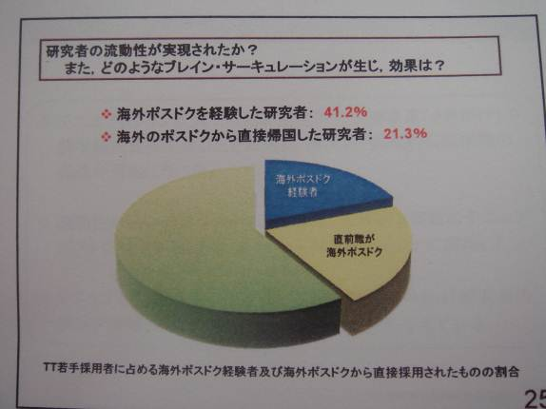
- 第3期科學技術基本計畫(平成18-22年)5年間，共補助大阪大學等40個機關（其中國立大學法人35所、公立大學法人1所、私立大學3所及大學共同利用機關法人1所）。在這5年間歷次的公開招募總計共有11,668人應徵，錄取544人(其中473人為日本籍、71人為外國籍)，從海外回流的日本籍人士有102人，對招攬海外留學人才回國服務具相當成效。
資料來源：JST豐田政男研究員101.10.24簡報。
- 根據JST的統計，544名年輕研究人員以博士畢業後1-6年為最多，剛畢業未滿1年就被錄取的只有35名（左上圖）；外國籍研究人員約占總錄取人數13%、女性研究人員占總數的14%（右上圖），比例並不高；而有海外工作經驗者約41.2%，直接回國的則為21.3%（左下圖）；錄用5年在發表論文上的表現則明顯的逐年上升（右下圖）。另外，JST也針對這些研究人員除了政府提供的研究啟動經費外，其自行籌措的外部資金也隨著任用年數逐年上升。
- JST認為，這個制度產生的效益有強化日本基礎科學技術研究人才質的提升及量的增加、活化日本年輕研究人員及協助環境整備、帶動研究人員的革新，及新領域的發掘及提高跨領域的合作發展。因此，在第3期計畫結束後，日本第4期科學技術基本計畫概要亦持續推動，強調獨創性的優秀研究人員的養成制度，調整前一期的方式，除補助機關外，亦增加個人選拔類型。
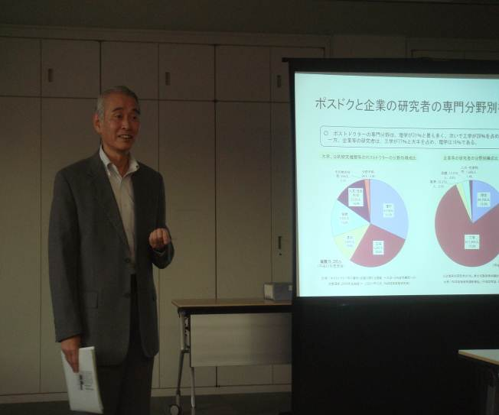
隨後，Yasuko Yamamura則介紹了日本推動促進女性研究人員參與研究的現況，但似乎與日本國情有關，日本女性投注在研究工作的比例一直偏低，與國際比較仍有一段距離。以2011年為例，日本女性研究人員僅占13.8%（臺灣為20%）。
日本目前也面臨了博士畢業生就業困難的問題，根據文部科學省的統計顯示，博士畢業人員在研究機構的分布，約70%任職於大學，30%任職於獨立法人等研究機構，領域則以理學（31.2%）與工學（28%），分占一、二；而在企業服務的研究人員，工學領域占77%，高居首位。再者，持續從事研究工作偏低、轉換職業或待業中比例持續增高，從博士畢業生每年持續增高（年約6000人），但大學新聘任教員數量卻呈現減少趨勢（年約2100人，其中未滿40歲者約1,500人），博士想在大學工作將愈來愈困難。文部科學省有感於物理、生物及農學等領域與企業關連性低，而規劃由JST在平成23年及24年分別推動了促進博士班學生與產業結合的各種補助機制，主要係由JST補助大學經費，再由大學與企業共同出資開設課程，供博士生階段可以及早接觸並學習與企業有關的各種內容，藉此引導博士生畢業生順利投入產業界服務，縮短學用落差，也提升博士的研究更貼近企業的需求，符合社會的需要。
藤原總括室長向訪團成員介紹JST的工作重點並肯定與臺灣的交流。

五、早稻田大學(Waseda University)
- 訪問對象: 1.高橋浩，事務局長，Doctoral Student Career Center
2.高橋圭三，高等研究所事務長
3.朝日透教授，Super Technology Officer，先進理工學部，生命醫科學科
4.大谷俊昭，國際部事務副部長兼國際課長／日歐研究機構調查役
5.江正殷，國際部東亞部門長
- 訪問時間：2012年10月25日(星期四)
- 機構簡介：
於明治14年（1881年），由原日本內閣總理大臣大隈重信創立，位於東京的私立大學。1902年改名為早稻田大學，擁有11個學術院，13個學部與21個研究科（大學院）。
在JST推動的年輕研究人員（若手研究者）計畫及博士生進路支援計畫核定的補助對象，主要是國立或公立的大學，早稻田大學是其中少數幾個私立大學之一，因此，透過JST的安排，訪問早稻田大學，以實際了解在學校實際運用該項補助經費的作法及成效。

- 參訪經過：
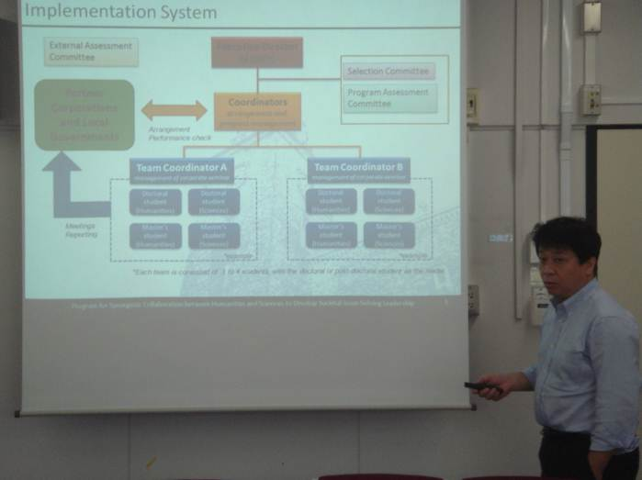
早稻田大學為選取及培養年輕研究人員特別成立了高等研究所（Waseda Institute for Advanced Study, WIAS），事務長高橋奎三說明，該所成立目的是為了提供年輕研究人員在初聘期間可以專心從事研究工作，自由創新，充分發揮能力及活化大學教育研究活動。高等研究所目前有36名研究員，其中人文科學8名、社會科學12名、自然科學16名。年輕研究員培育計畫是由現有學術院等提供給年輕研究員自立的研究環境，每年約錄取10名，維持總規模約40名，任期3年間可專心從事研究工作，鼓勵文學及理學間之橫向合作等等。高等研究所會提供定期或不定期的不同領域間的交流機會，讓不同領域的研究人員有討論溝通的場合；另外，也提供國際視野及交流的機會，其他學術院也會提供教學的機會，提升年輕研究人員的教學經驗。早稻田大學運用JST的年輕研究人員的補助計畫，校方再投入配合資源，分為一般研究員（校方資源）及年輕研究員（JST補助款，限領域），2者僅係經費來源不同，但個別人員的薪水是相同的，但JST補助的部分則在前5年除人事費外，另提供研究費。而不論是一般研究員或是JST補助的年輕研究人員，早稻田都是對國內外各領域公開招募，從錄用人數來看，單就JST補助部分．自2007年實施以來，共有469名應徵，錄用20名，不過外國籍者只有1名，顯示日本在招攬外國人到日本服務的成績仍有待努力。
另外，由朝日透教授領導的博士研究生職涯中心（Doctoral Student Career Center）則是提供博士研究生更多的實習訓練，傳統認為博士生較缺乏彈性、跟企業需求不符合、工作機會受限，早稻田大學成立該中心就是希望引導博士生及早進入企業環境，也提供企業生存技能之訓練，包括創新、領導能力、溝通技巧、英語能力及實習計畫等。中心經費也是早稻田大學向JST提出申請，由JST經費補助，但實施計畫及訓練課程等則由早稻田大學規劃安排，並招募適當之教員與輔導人員，包括從業界延攬具實務經驗者。該中心很重要的一個區塊是實習計畫，參加對象限博士生或取得學位不超過5年的博士後研究人員，實習期間為3-12個月，實習期間的研究議題係由企業、指導教授與學生共同討論決定。獲遴選的學生可從JST獲得的補助有機票、生活費等，每年約20-30人。自2008年至2012年，共計有1,303人申請，86人獲選。遴選程序如下圖：
朝日透教授向訪團成員介紹Doctoral Student Career Center運作情形。
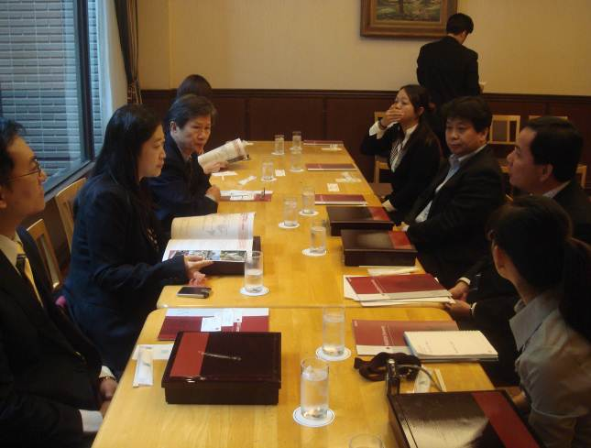
目前與早稻田大學合作執行這項計畫的企業或研究機構分布在各國，除日本48家企業或研究機構外，包括德國、法國等共有9個國家24家企業或研究機構。參訪當日，早稻田大學國際部東亞部門長江正殷教授並代表該校與訪團成員共進午餐，江教授為臺灣旅居日本的傑出人士，亦長期推動早稻田大學與臺灣的合作，席間提供日本目前對人才培育的政策及看法，受益良多。
Registration
Practical
Curriculum
Coorainator
Interview
Selection
Committee
Internship
Placement
Participants of the Practical Training Program
Selection Process
資料來源：Prof. Asahi Toru, Executive Director, DSCC, Waseda University, Ootline of the Doctoral Student Career Center, 2012.10.25
早稻田大學國際部東亞部門長江正殷教授（右二）與朝日透教授（右三）與訪團成員於午餐時持續交換意見。

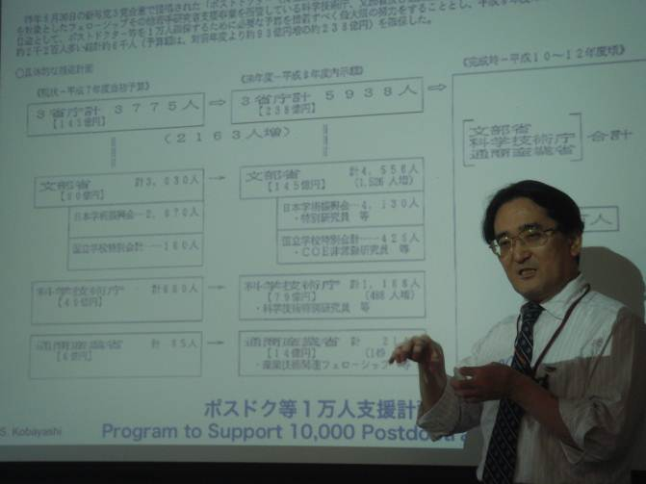
六、筑波大學(Tsukuba University)
筑波大學小林信一教授說明日本的人才培育及發展現況。
- 訪問對象: 小林信一，Professor, Research Center for University Studies
- 訪問時間：2012年10月26日(星期五)
- 參訪經過：
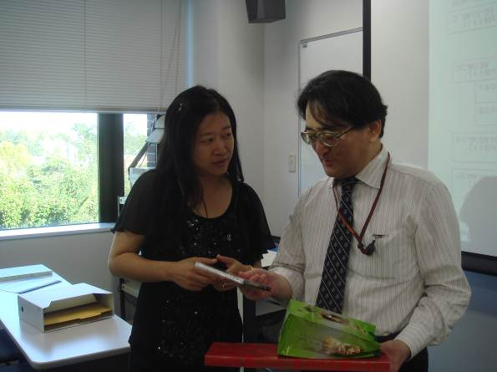
小林信一教授長期關注日本的高等教育及科技人才發展問題，曾擔任文部科學省科學技術政策研究所總括主任研究官，現仍兼任文部科學省科學技術及學術審議會中人才委員會委員，也擔任OECD CSTP/RIHR Bureau Member。根據小林教授的說明，日本近幾年博士後研究的人數正在逐年上升，從2004年14,854人至2009年已增加至17,116人，其中35-39歲組更增加了1,000人為最多。在日本正揚起一股重新思考博士定義的改革氣氛，從傳統認為博士就是從是學術研究的想法，朝向除自主研究外，多元的朝產業、社會非學術等面向發展。另外，日本的博士生入學年齡出現延後的現象，30歲以上入博士班就讀者的比例從2003年的33.1%，至2008年增加至40.3%，先有工作經驗再重回博士班就讀的現象增多。因此，日本政府近年在大學及研究生的教育政策也因應這些現象作了相當的調整，並提供補助，如JST補助年輕研究人員（若手研究者）計畫及博士生進路支援計畫，都是希望提升高等教育培育的人才能有多元的職涯發展，並縮短與產業的落差。
彭麗春副處長向小林信一教授(右)介紹國科會並致贈簡介光碟。

參、心得及建議

一、心得
少子化及高齡化是先進國家陸續面臨的考驗，再加上全球化趨勢的影響，人才的流動與競逐已是全球運動，人才已是一個國家能否持續向上發展的重要基礎。人才的消長帶動了勞動、產業及消費結構的改變。從本次訪問日本相關研究機構，可以看到，日本的人才培育政策，分從各種不同的角度切入，包括培育課程加強與產業關連性的改進，提供更多元的發展機會，女性投入工作領域的提升，因應少子化及老齡化產業（如保健照護）的人才需求等等，是以非常明確的「問題解決」出發，以面對未來可預見的情形。因此，日本在基礎的人才調查及研究上投入了相當多且詳細的關注，包括文部省等官方機構，法人及私人研究單位也都如此，如MRI所做的年輕人意識調查，就可以了解年輕人目前對自己、社會及國家的想法，甚至與其他國家的比較，在推動年輕人出國留學政策時，能有清楚的政策訴求及規劃重點，甚至正確的經費投入方向。
根據行政院經濟建設委員會101年8月發布的「中華民國2012年至2060年人口推計」（中推計）指出，臺灣總人口至2060年將減為1,891.8萬人，與2012年相比，減少440.0萬人。自然增加率將由2012年3.2‰，逐年下降至2022年接近零成長。臺灣人口結構與日本相近，近年更快速減少出生率，所面臨的考驗更顯嚴峻。然而，所謂「十年樹木，百年樹人」，人才培育無法一蹴可幾，短期間很難看見成效，臺灣在思考人才培育政策走向時，常牽就於現況或失業率而急切的短期作為，而有一種病急亂投醫的現象，也會出現政策一推出就遭年輕民眾批評不切實際，57K方案即為明例。
另世界貿易組織（World Trade Organization，WTO）前身之「 關稅及貿易總協定」（General Agreement on Tariffs and Trade, GATT）第八回合談判（烏拉圭回合），將智慧財產權保護範圍除原有之專利、商標、著作權外，並擴及工業設計、積體電路佈局、產地標示、營業秘密保護等納入規範。其中「與貿易有關之智慧財產權協定TRIPs（Agreement on Trade Related Aspects of Intellectual Property Rights，TRIPs）」明定營業秘密及技術具有商業價值者應受保護，各國紛紛加強對營業秘密之保護。美國1996年國會通過經濟間諜法案，日本對於侵害營業秘密行為，從民事責任到刑事責任逐漸加重課責，強化營業秘密保護蔚為風潮。近幾年國外高科技產業頻頻向國內產業挖角人才，陸續發生數起侵害營業秘密事件紛爭，如何有效保護國內產業營業秘密為目前亟須正視的課題。我國現行營業秘密法係於85年1月17日制定公布，對營業秘密之保護規範偏重民事責任，除一般犯罪行為適用刑法之竊盜、侵占、背信、詐欺、洩漏工商秘密等罪之刑責外，應積極研擬增訂或加重侵害營業秘密之刑責，以嚴懲侵害營業秘密行為，維護國內企業經營者商業利益及維護產業之公平競爭。

二、建議
(一)以「問題解決」的概念，檢視人才培育的問題，再提對策。博士生培育人數逐年提高，但學術界的需求已呈現停滯現象，政府應全面檢視臺灣人才需求，適度控制博士班招生人數，另外也可導入日本在博士班課程開設培養產業認知的課程，也可以讓研究生及早了解未來的發展。
(二)對博士後研究人員的協助應有一定的上限，不宜無限制的補助，但在補助期間應給予確定的支援。博士後研究的目的是銜接剛取得學位及獨立研究之間的短期措施，非長期職位。JST的年輕學者補助均以5年為上限，無限制的補助容易導致安定無動力，效益已非預期。
(三)鼓勵年輕人赴海外留學或工作。從日本對年輕人的調查可發現，有海外經驗者可提高未來就業的機會，就從事研究的人員而言，相較於無海外經驗者，其發表論文的情形也較多。
(四) 增訂或加重侵害營業秘密之刑責，並儘速完成立法，以嚴懲侵害營業秘密行為。現行刑法雖已針對侵害營業秘密行為規範一般刑責，惟僅處罰無故洩漏營業秘密的行為，對於不法取得及非法使用行為尚無處罰規定，處罰範圍過於狹隘且法定刑偏低，不足以有效保護營業秘密。我國宜參考日本不公平競爭防止法立法例，擴大處罰範圍，並加重侵害之刑責。

